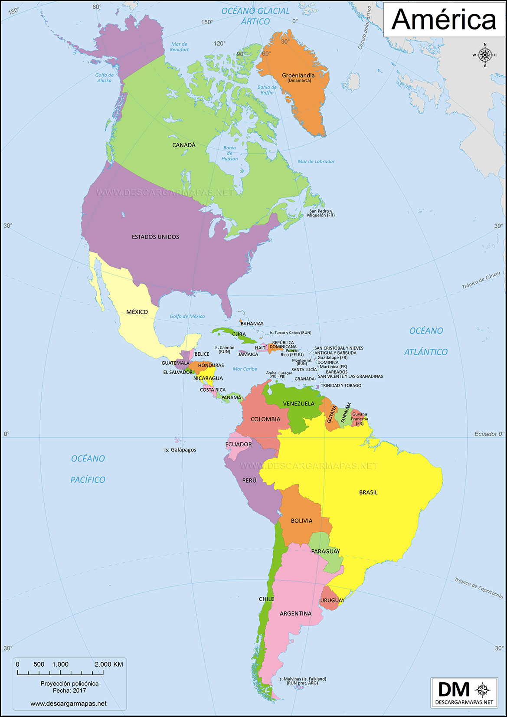
LA FAMILIA DE MIGUEL
ACTIVIDAD 1 :
- Colorea la bandera (drapeau) de México y rodea donde se sitúa México en el mapa (carte) de América.
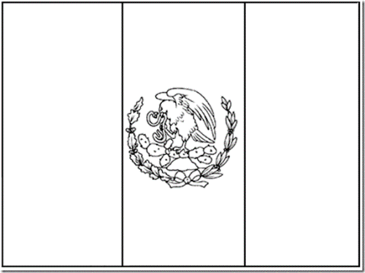

- Observa el árbol genealógico de la familia de Miguel y contesta las preguntas:
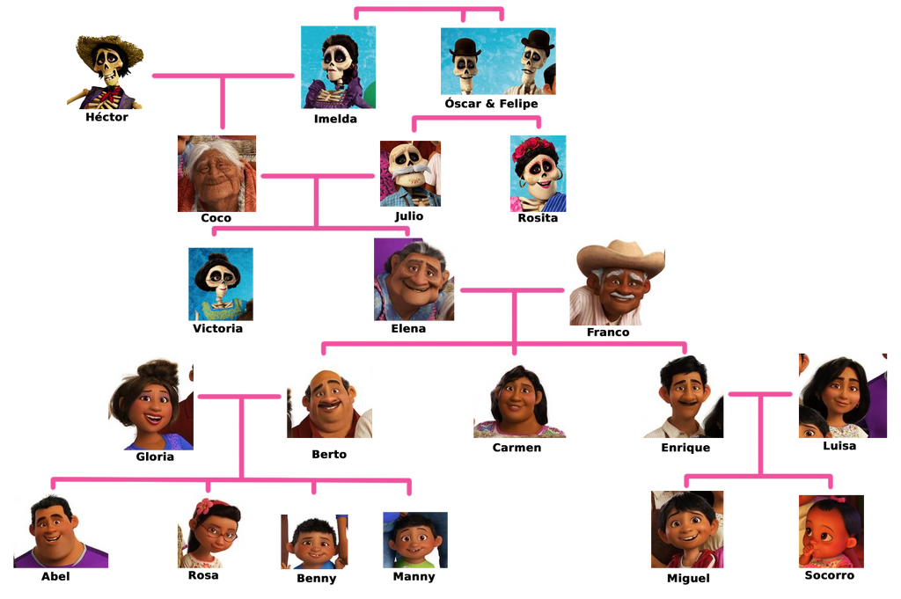
- ¿Cómo se llaman los padres de Miguel?
…………………………………………………………………………………………..........................
- ¿Quién es Elena para Miguel?
…………………………………………………………………………………………..........................
- ¿Cómo se llama la bisabuela de Miguel?
…………………………………………………………………………………………..........................
- ¿Quiénes son Abel, Rosa, Benny y Manny para Miguel?
…………………………………………………………………………………………..........................
- ¿Cómo se llama la hermana del padre de Miguel y quién es para Miguel?
Los adjetivos posesivos
Singular
Mi (mon, ma) | Nuestro/a (notre)
Tu (ton, ta) | Vuestro/a (votre)
Su (son, sa) | Su (leur)
Ejemplo: Es mi madre, es tu madre, es nuestra madre.
Plural
Mis (mes) | Nuestros/as (nos)
Tus (tes) | Vuestros/as (vos)
Sus (ses) | Sus (leurs)
Ejemplo: Son tus abuelos, son sus abuelos, son vuestros abuelos.
…………………………………………………………………………………………..........................
- Completa el VOCABULARIO de la familia:
Los padres: les parents
El padre/la madre: ……………………………………
Los abuelos: les grands-parents
El abuelo/la abuela:
………………………………………………………………...
Los hijos: les enfants
…………………………………………..: Le fils/la fille
Los hermanos: les frères et soeurs
El hermano/la hermana: …………………………….
El tío/la tía: l’oncle/………………….
El primo/……………………...: Le cousin/la cousine
El nieto/……………………: le petit-fils/la petite-fille
……………………../la sobrina: Le neveu/la nièce

- Dibuja tu propio árbol genealógico y escribe una descripción de tu familia.

